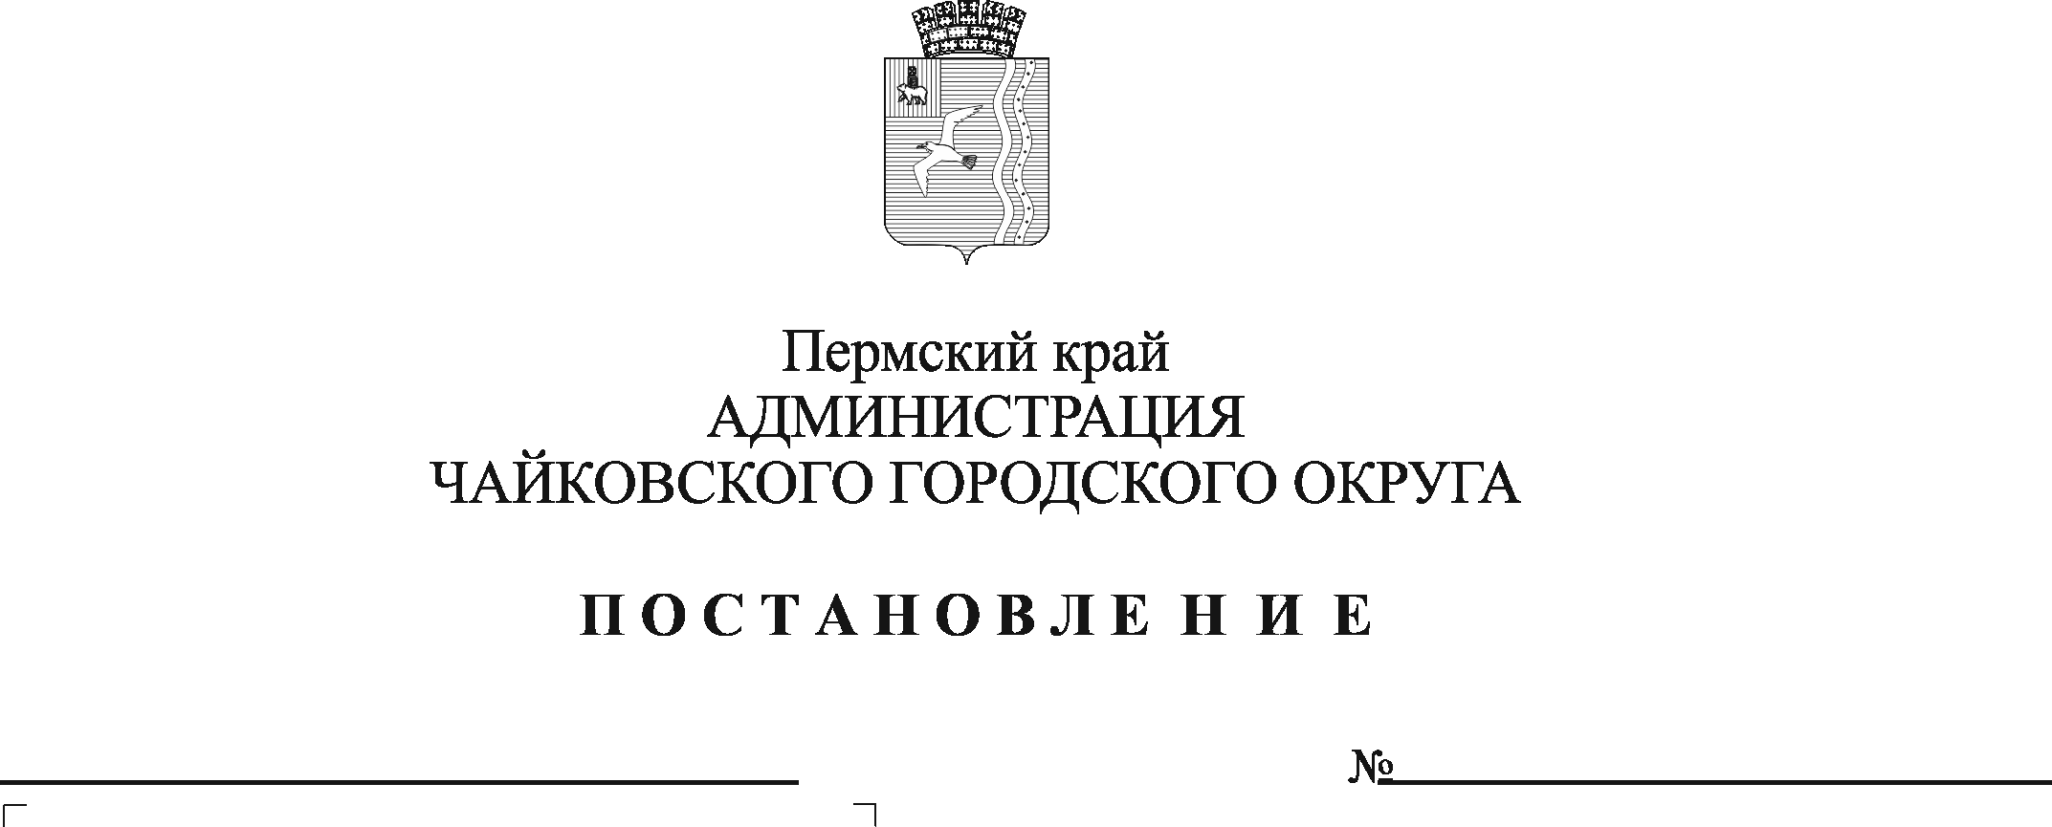
О внесении изменения в порядок выявления и демонтажа самовольно установленных и незаконно размещенных движимых объектов на территории Чайковского городского округа, утвержденный постановлением администрации Чайковского городского округа от 22 .07.2020 № 663

В соответствии с Гражданским кодексом Российской Федерации, Федеральным законом от 6 октября 2003 г. № 131-ФЗ «Об общих принципах организации местного самоуправления в Российской Федерации», Уставом Чайковского городского округа
ПОСТАНОВЛЯЮ:
- Внести изменение в Порядок выявления и демонтажа самовольно установленных и незаконно размещенных движимых объектов на территории Чайковского городского округа, утвержденный постановлением администрации Чайковского городского округа от 22 июля 2020 г. № 663, изложив пункт 3.1. в следующей редакции:
«3.1. Организацию демонтажа и перемещения объекта на хранение и его хранение осуществляет Уполномоченный орган. Работы по демонтажу и перемещению объекта на хранение осуществляется муниципальным унитарным предприятием «Специализированное автомобильное хозяйство» (далее – Муниципальное предприятие), понесенные затраты которого компенсируются в соответствии с разделом 6 настоящего порядка».
- Опубликовать постановление в муниципальной газете «Огни Камы» и разместить на официальном сайте администрации Чайковского городского округа.
- Постановление вступает в силу после его официального опубликования.

Глава городского округа –
глава администрации
Чайковского городского округа Ю.Г. Востриков

